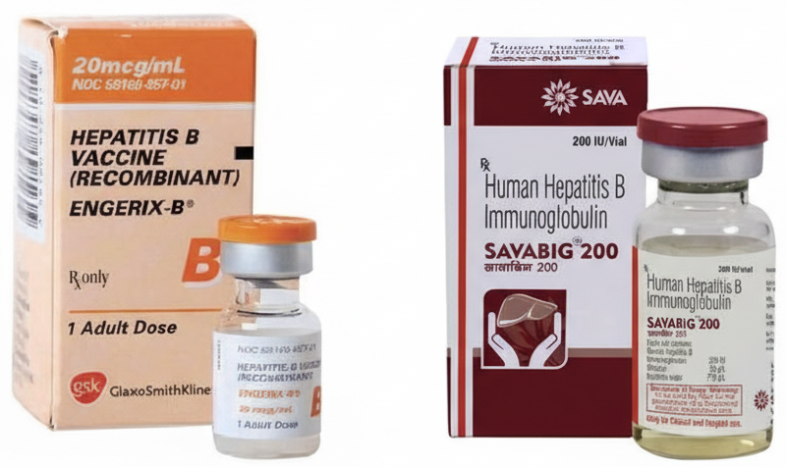
የሄፓታይተስ ቢ ቫይረስ ክትባት እና ኢሚኖግሎቡሊን

ሄፓታይተስ ቢ በጉበት ላይ የሚደርስ ከባድ የቫይረስ ኢንፌክሽን ሲሆን የጉበት ጠባሳ፣ የጉበት ሙሉ በሙሉ መስራት ማቆም እና የጉበት ካንሰርን የመሳሰሉ ከባድ ችግሮችን ሊያስከትል ይችላል። ጥሩው ዜና ይህንን በሽታ መከላከል የሚቻል መሆኑ ነው። የሄፓታይተስ ቢ ክትባት እና ኢሚኖግሎቡሊን እርስዎን እና የሚወዷቸውን ሰዎች ከዚህ አደገኛ ኢንፌክሽን የሚጠብቁ በጣም ጠቃሚ መድሃኒቶች ናቸው። እነዚህ መድሃኒቶች ለማን እንደሚያስፈልጉ፣ እንዴት እንደሚሰሩ እና ለምን በጣም አስፈላጊ እንደሆኑ ማወቅ ያለብዎትን ሁሉንም ነገር በዚህ ጽሁፍ እናያለን።

ሄፓታይተስ ቢ ምንድን ነው?

የሄፓታይተስ ቢ በሽታ በሄፐታይተስ ቢ ቫይረስ ምክንያት የሚከሰት ሲሆን በሚከተሉት መንገዶች ሊተላለፍ ይችላል።
- በተበከለ ደም ወይም የሰውነት ፈሳሽ
- ከታመመ ሰው ጋር ጥንቃቄ የጎደለው የግብረ ሥጋ ግንኙነት በማድረግ
- መርፌዎችን በመጋራት
- በወሊድ ጊዜ ከእናት ወደ ልጅ
በሄፓታይተስ ቢ የተያዙ ሁሉም ሰዎች ምልክቶች ላያሳዩ ቢችሉም ቫይረሱን ሊያስተላልፉ ይችላሉ። ሥር የሰደደ ኢንፌክሽን በጊዜ ሂደት ጉበትን በፀጥታ ሊጎዳ ይችላል።

የሄፓታይተስ ቢ ክትባት ምንድን ነው?

የሄፓታይተስ ቢ ክትባት በሽታ የመከላከል ስርዓትዎ ቫይረሱን እንዲያውቅ እና እንዲዋጋ ሲረዳ በቀጥታ ቫይረሱን ስላልያዘ ኢንፌክሽን ሊያስከትል አይችልም።

መደበኛ የክትባት መርሃ ግብር

ክትባቱ ብዙውን ጊዜ በሦስት ዙር ይሰጣል።

- የመጀመሪያ ዙር :- በማንኛውም የመረጡት ቀን መውሰድ ይቻላል
- ሁለተኛ ዙር :- የመጀመሪያውን ዙር ከወሰዱ ከ 1 ወር በኋላ
- ሦስተኛው ዙር :- የመጀመሪያውን ዙር ከወሰዱ ከ 6 ወራት በኋላ

ሙሉውን ዙር ወስደው ካጠናቀቁ በኋላ ለብዙ አመታት ከበሽታው እየተከላከለልን ይቆያል። አብዛኛውን ጊዜ እድሜ ልክ በሽታውን ይከላከላል።

አንዳንድ ጊዜ ለጤና ባለሙያዎች ወይም ሥር የሰደደ ሕመም ላለባቸው ሰዎች ፈጣን ጥበቃ ካስፈለገ በተፋጠነ የጊዜ ሰሌዳ ክትባቱን ሊያገኙ ይችላሉ።

ክትባቱ አዲስ ለተወለዱ ሕፃናት ለምን ሊያስፈልጋቸው ይችላል?

አዲስ የተወለዱ ሕፃናት እናታቸው በሄፓታይተስ ቢ ቫይረስ ከተያዘች እነሱም ለአደጋ የተጋለጡ ናቸው። ያልተከተቡ 90% የሚሆኑ ሄፓታይተስ ቢ ካለባቸው እናቶች የሚወለዱ ሕፃናት ሊያዙ እና የዕድሜ ልክ ሥር የሰደደ ኢንፌክሽን ሊኖራቸው ይችላል። ስለዚህም የሚከተሉትን መውሰድ አለባቸው።
- በተወለዱ በ 12 ሰዓታት ውስጥ የሄፓታይተስ ቢ ክትባት እና
- ሄፓታይተስ ቢ ኢሚኖግሎቡሊን
እነዚህ ሁለት ሕክምናዎች በአንድ ላይ ሆነው የኢንፌክሽን አደጋን ከ 95% በላይ ይቀንሳሉ።

ሄፓታይተስ ቢ ኢሚኖግሎቡሊን ምንድን ነው?

ሄፓታይተስ ቢ ኢሚኖግሎቡሊን የፀረ እንግዳ አካላት ኬሚካል ሲሆን አስቸኳይ ነገር ግን ለአጭር ጊዜ የሚቆይ የቫይረስ መከላከልን ይሰጣል። ይህ መድሃኒት የሄፕታይተስ ቢ ቫይረስ ፀረ-እንግዳ አካላት ኬሚካል ካላቸው ሰዎች ፕላዝማ የተሰራ ነው። ክትባቱ የበሽታ መከላከያን ለመገንባት ጊዜ ስለሚወስድ ሄፓታይተስ ቢ ኢሚኖግሎቡሊን ፈጣን የበሽታ መከላከያን ይሰጣል።

ሄፓታይተስ ቢ ኢሚኖግሎቡሊን መቼ ይሰጣል?

ይህን መድሃኒት ለሚከተሉት ሁኒታዎች በብዛት እንሰጣለን። እነርሱም፡-
- ሄፓታይተስ ቢ ቫይረስ ካለባቸው እናቶች ለተወለዱ አዲስ ህጻናት(ከክትባቱ ጋር)
- በድንገት ለቫይረሱ ለተጋለጡ ሰዎች
ለምሳሌ፡- በተበከለ መርፌ መወጋት፣ ለተበከለ ደም መጋለጥ
- በበሽታው ለተያዙ ሰዎች ጾታዊ አጋሮች ወይም የቅርብ የቤተሰቦች
- በተወሰኑ የጉበት ንቅለ ተከላ ሁኔታዎች ለጋሹ ወይም ተቀባዩ ሄፕታይተስ ቢ ካለበት

ሄፓታይተስ ቢ ኢሚኖግሎቡሊን በተቻለ ፍጥነት መሰጠቱ አስፈላጊ ሲሆን በተጋለጡ በ24 ሰዓታት ውስጥ መውሰድ ይመከራል።

የሄፓታይተስ ቢ ኢሚኖግሎቡሊን እና ክትባት አብሮ መስራት

የሄፓታይተስ ቢ ኢሚኖግሎቡሊንን እንደ ፈጣን መከላከያ እና የሄፓታይተስ ቢ ክትባትን እንደ የረጅም ጊዜ መከላከያ ያስቡ።
- የሄፓታይተስ ቢ ኢሚኖግሎቡሊን ወዲያውኑ ከበሽታው ይከላከላል ነገር ግን ለጥቂት ወራት ብቻ ይቆያል።
- የሄፓታይተስ ቢ ክትባት ለብዙ ዓመታት እርስዎን ለመጠበቅ የበሽታ-መከላከል ስርዓትዎን ያሠለጥናል።
ስለዚህ በአንድነት ጥቅም ላይ ሲውሉ በጣም ጥሩ ጥበቃን ይሰጣሉ።

የተለመዱ ጥያቄዎች

ክትባቱ ደህንነቱ የተጠበቀ ነው?

አዎ! የሄፓታይተስ ቢ ክትባት በጣም አስተማማኝ ሲሆን በዓለም ዙሪያ በሚሊዮን ለሚቆጠሩ ሰዎች በትንሽ የጎንዮሽ ጉዳቶች ብቻ ተሰጥተዋል። ብዙውን ጊዜ በመርፌው ቦታ ላይ ቀላል ህመም ወይም መቅላት ብቻ ይኖራል።

ክትባቱ ለአዋቂዎች ያስፈልጋል?

አዎ! በተለይ ለሚከተሉት፡-
- ለጤና ባለሙያዎች
- ብዙ የወሲብ አጋሮች ላላቸው ሰዎች
- ሄፕታይተስ ቢ ካለበት ሰው ጋር ለሚኖሩ ሰዎች
- በተለያዩ የጤና ምክንያቶች በተደጋጋሚ ደም ለሚወሰዱ ሰዎች
- ሄፕታይተስ ቢ ወደሚበዛባቸው አካባቢዎች ለመጓዝ እቅድ ላወጡ ሰዎች

ተጨማሪ የማጠናከሪያ ክትባት ያስፈልጋል?

ለአብዛኛዎቹ ጤናማ የበሽታ መቋቋም ስርዓት ላላቸው ሰዎች ሙሉ ክትባት ለረጅም ጊዜ የሚቆይ የበሽታ መከላከያን ይሰጣል። አንዳንድ የሕክምና ሁኔታዎች ወይም ቋሚ የተጋላጭነት አደጋዎች ከሌለ በስተቀር ተጨማሪ የማጠናከሪያ ክትባት አያስፈልግም።

ሄፓታይተስ ቢ አደገኛና የዕድሜ ልክ ሕመም ሊሆን ቢችልም በጊዜያዊ ክትባት እና ኢሚኖግሎቡሊን እራስዎን እና የሚወዷቸውን ሰዎች ከከባድ የጉበት በሽታ መጠበቅ ይችላሉ።

